Projekt:
„Zlepšování podmínek pro výuku technických oborů a řemesel Švehlovy střední školy polytechnické Prostějov“
Registrační číslo:
CZ.1.07/1.1.26/02.0010
Autor:
Miroslav Sklenář

Pracovní list: Vitamíny rozpustné v tucích

- Vyjmenujte vitamíny rozpustné v tucích:
…………………………………….

- Napište alespoň dva projevy nedostatku u jednotlivých vitaminů

Vitamin A ………………………………………………….
………………………………………………….
Vitamin E ………………………………………………….
………………………………………………….
Vitamin D ………………………………………………….
………………………………………………….
Vitamin K ………………………………………………….
………………………………………………….

- Které z vitamínů rozpustných v tucích vykazují antioxidační účinky?
………………………………………………….

- V jakých dvou formách se vyskytuje vitamin K:

…………………………………….
…………………………………….

- Ke vzorcům přiřaďte názvy:

- 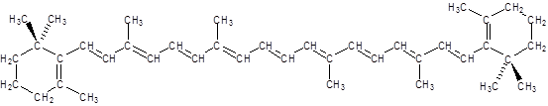

- 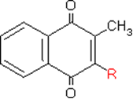

- 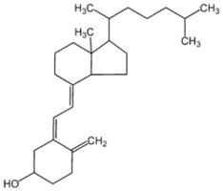

- Kde dochází k přeměně karotenů na vitamín A (ve kterém orgánu)?
…………………………………….
- U které skupiny obyvatel se může vyskytnout určitá náchylnost k nedostatku vitaminu K a z jakého důvodu?
……………………………………………………………………………………………………………………………………………………………………………………

- Za jakých podmínek dochází k poškození vitamínu A a E v potravinách?
…………………………………….
…………………………………….

- Ničí se vitamíny rozpustné tucích nějak výrazně tepelným ohřevem?
…………………………………….

- Přiřaďte k latinským názvům názvy vitamínů:

Retinol
Tokoferol
Kalciferol

- Který z vitamínů rozpustných v tucích vykazuje nejvíce toxické účinky při jeho nadměrné spotřebě?

…………………………………….

